Dokumentasi dan testing

Dokumentasi Relasi DB

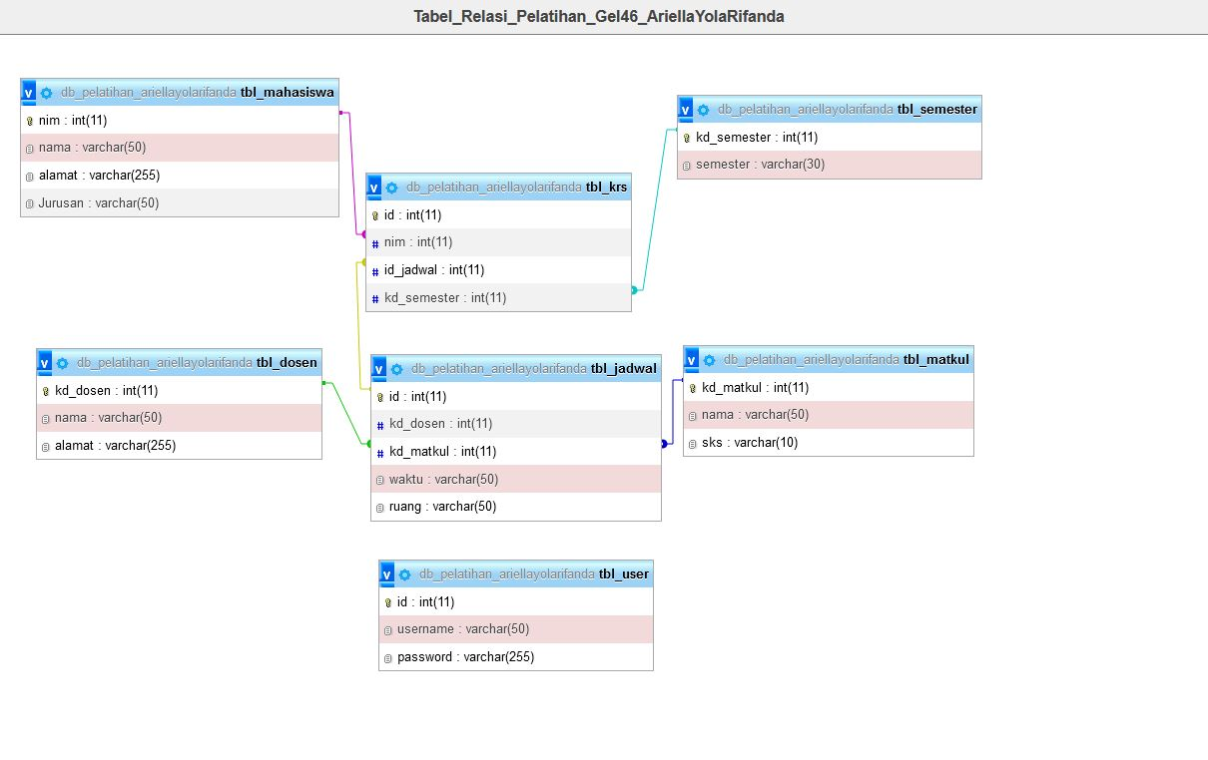

Dokumentasi Program

Script db.php

Membuat Testing

Pengujian Black Boc Testing

|  |  |  |  |  |
| --- | --- | --- | --- | --- |
| No | Script Test – Procedure Test | Expected Test | Test Result | Test Explain |
| Normal Test | | | | |
| 1. | LOGIN  **Procedure Text**:  Login dengan menggunakan username dan password yang benar( add di database) | Sebelum diisi dan Sign in  Sesudah mengisi username dan klik Sign In | OK  NOT OK |  |
| 2. | ADD MAHASISWA  Procedure Text:  Masuk ke menu mahasiswa dan tambah data | Masuk menu mahasiswa, tambah data dan simpan data. | OK  NOT OK |  |
| 3. | ADD DOSEN  Procedure Text:  Masuk ke menu dosen dan tambah data | Masuk menu dosen, tambah data dan simpan data. | OK  NOT OK |  |
| 4. | EDIT DATA MAHASISWA  Procedure Text:  Edit data mahasiswa dan simpan perubahan data | Edit data mahasiswa, mengubah alamat mahasiswa dan simpan perubahan. | OK  NOT OK |  |
| 5. | EDIT DATA DOSEN  Procedure Text:  Edit data dosen dan simpan perubahan data | Edit data dosen, mengubah alamat dosen dan simpan perubahan. | OK  NOT OK |  |
| 5. | DELETE | Menghapus data mahasiswa dan dosen | OK  NOT OK |  |
| 6. |  |  | OK  NOT OK |  |
| 7. |  |  | OK  NOT OK |  |
| 8. |  |  | OK  NOT OK |  |
| 9. |  |  | OK  NOT OK |  |
| 10. |  |  | OK  NOT OK |  |
| 11. |  |  | OK  NOT OK |  |